Küberit Übergangsprofile 788

Küberit Profile Systems

Eigenschaften

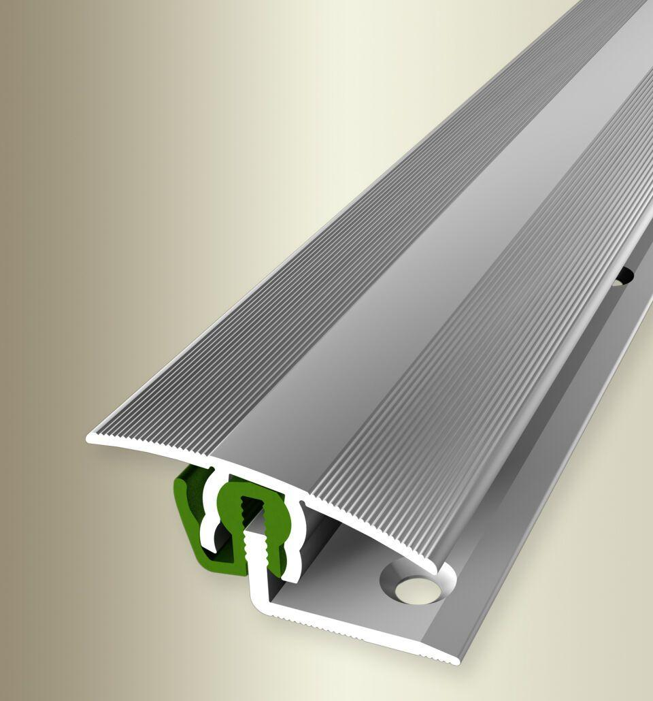

Dekor

Eiche

Farbton

beige, bronze, gold, hellbraun, silber, weiß

Oberfläche

Dekor, eloxiert

Profilart

Übergangsprofil

Werkstoff

Aluminium

Breite (mm)

38,00

Dicke Bodenbelag (mm)

7,00 - 18,00

Höhe (mm)

10,00

Länge (mm)

900,00 - 2.700,00

Befestigung

klicken

Brandverhalten

A1

Farbtonbezeichnung Hersteller

F4 silber, F2 edelstahloptik, F9 sand, F5 gold, F6 bronze, H33 Eiche weiß gekalkt, H30 Eiche hell